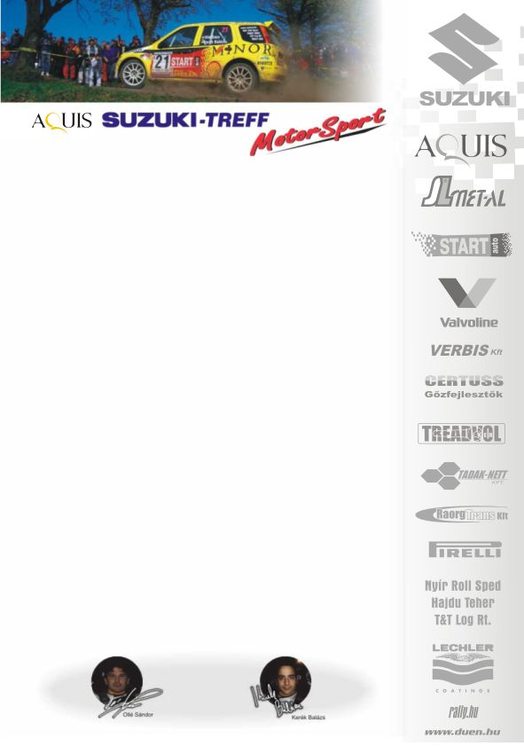
2007. május 27.
Duna Rallye, Összefoglaló

Aquis Suzuki Treff Motorsport
Szabó Bence-Géczy Tamás
Suzuki Ignis Super1600

Búcsú: ismét egy apró műszaki hiba miatt!

Szabó Bence-Géczy Tamás: „Sajnos, elég rosszul sikerült a verseny, a technikai gondok már a prológon elkezdődtek, ahol meghibásodott az AC-pumpa, így ott egy tartalékkal kellett végigmennünk, és úgy tűnik ez is lett a vesztünk.
Az első gyorson nagyon biztonsági autózásra törekedtünk, de ettől függetlenül volt egy túlcsúszásunk, mert egy kanyart a nagy por miatt nem láttunk. A második szakaszon tempósabban kezdtünk, de a négy fánál utolértük Vas Zoliékat, sokat autóztunk a nyomunkban mire elértük őket, egy-két kanyart így a nagy porban kiegyenesítettük.
Egész jól ment minden a második nap harmadik gyorsaságijáig, ahol megállt az autó, itt mindent stekkert megmozgattunk, talán valamelyik nem érintkezik jól. Még az AC pumpa kapcsolóját is kapcsolgattuk, a pótkapcsolót is, de nem működött az autó. Megpróbáltunk mindent, hátha valami kontakthibás, de sajnos nem akart megjavulni. Miután Tomi leadta a menetlevelet, húsz perc után újra beindult, és letudtunk jönni a pálya mellett.
Egyébként a fix negyedik helyen voltunk, ha nincs gondunk se előre, se hátra nem tudtunk volna kerülni, hiszen teljesen normális tempóban, a biztonságra autóztunk. Az első nap magunkhoz képest jó időket mentünk, a pálya viszont rosszul volt felírva, nekem az most nagyon nem jött össze. Szerintem reális helyen voltunk: Kakuszi, Bútor, Ollé mögött a negyedik helyen, őket nem tudtuk volna megverni. Egyébként semmilyen meleg helyzet nem volt, egy-két túlcsúszást, megforgást leszámítva, a nagy kalandok szerencsére elkerültek minket.
Az a bosszantó, hogy az autó nagyon jó, amikor megy, élmény vele autózni, csak mindig elromlik alattam, ez nem tudom, hogy az én hibám, vagy a csapaté, de valamiért mindig megáll. Valószínűleg sok olyan alkatrész van, amit ki kellene már cserélni, de az is lehet, hogy a Suzuki és az én viszonyom nem az igazi, kettőnk összeállítása pecheket vonz maga után. A tavalyi esést szerencsére elkerültük, de nagyon szomorúak vagyunk, hogy ismét egy műszaki hiba miatt kellett búcsúznunk.”

Köszönjük támogatóinknak!

További információk: Papp Zsuzsa 06-30-239-5827
A rendszeresen frissülő honlapunkon, www.ollesasa.hu –n!

